遵义四中2013届第一学期第四次月考试题
文 科 综 合 地理试题
（命题人：龚廷远、汪龙兴、潘存毅）

第Ⅰ卷
一、单项选择（每小题4分，共140分）
读“世界局部地区图”，回答1~2题。

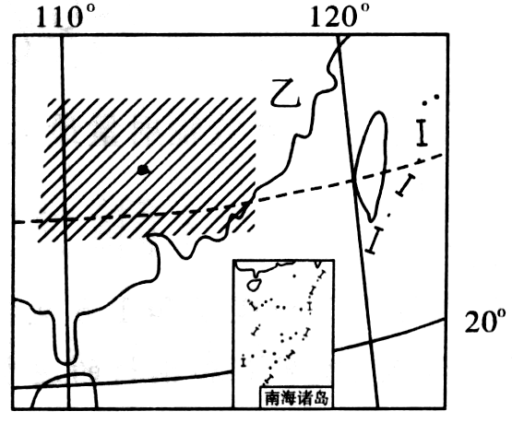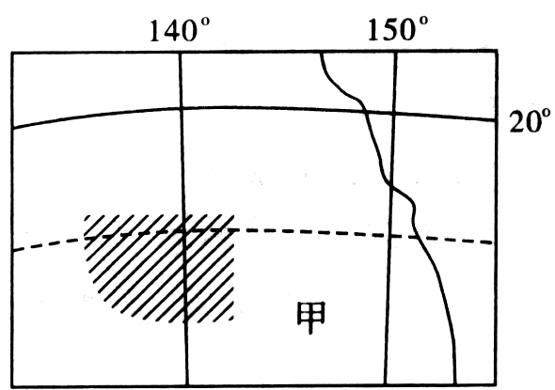
乙
丙
●
甲
1、甲与乙两处阴影部分自然景观有很大差异，其最主要的影响因素是：
①大气环流 ②洋流因素 ③太阳辐射 ④地形因素
A．①④ B．②③ C．③④ D．②④
2、丙处的主要农业地域类型是：
A．商品谷物农业 B．大牧场放牧业 C．混合农业 D．水稻种植业
人的一生往往要经历多次的搬迁移居活动，在不同的年龄阶段，一般有不同的迁移需求。美国人口学家A·罗杰斯等对迁移率与年龄的关系进行了实证分析，并根据实证分析的结果，提出了年龄—迁移率理论模型。根据上述材料，回答3~4题。
3、20世纪80年代以来，我国②年龄段人口迁移的主要原因是：
A．自然因素
①
②
③
0
80
年龄
迁移率
典型的年龄—迁移率曲线理论模型图
B．政治因素
C．经济因素
D．文化因素
4、关于目前各年龄段的人口迁移，叙述正确的是：
A．我国①年龄段人口的迁移方向主要是东部地区迁往西部地区
B．20世纪80年代以来，我国②年龄段人口的迁移方向主要是中西部地区迁往东部沿海部地区
C．20世纪60年代末，美国③年龄段人口的迁移方向主要是从东北迁往西南部
D．我国在③年龄段的人口迁移比美国明显
读“某地区城市人口占总人口比重变化图”和“劳动力在各行业中就业的百分比图”，完成5~6题。
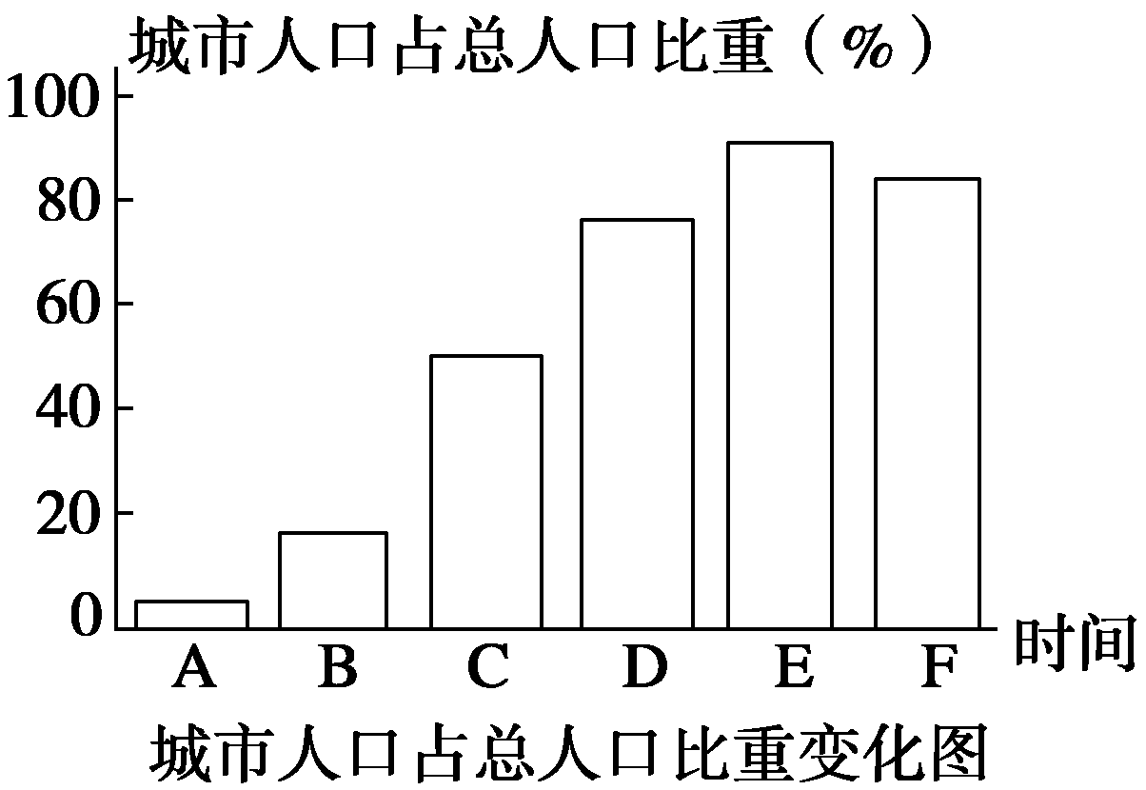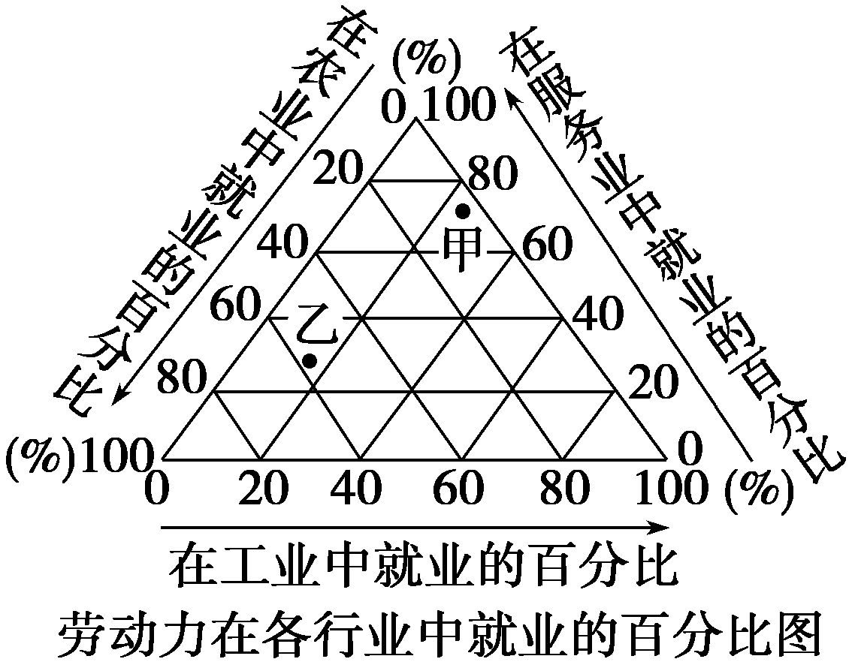

5、在“城市人口占总人口比重变化图”中，A→E反映的现象是
A．郊区城市化 B．逆城市化 C．城市化进程 D．再城市化
6、甲、乙表示不同城市化阶段的就业比重状况，下列组合较合理的是
A．甲—A B．甲—E C．乙—A D．乙—F
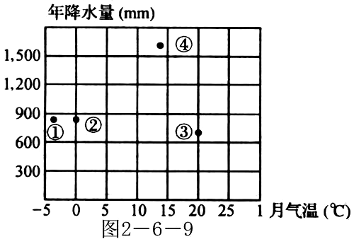
7、下图中数字代表高雄、开普敦、淮北、芝加哥等四个城市。下列叙述不正确的是：
A．①城市是温带大陆性气候
B．②城市是中国的淮北
C．③城市的7月低于1月气温
D．④城市1月气温主要是受暖流影响

读某地区板块分布简图，回答8~9题。
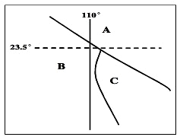
8、下列有关三个板块的叙述，正确的是：
②
①
③
23.5°N
110°
A．①是太平洋板块
B．②是南极洲板块
C．③是美洲板块
D．它们是按地震波的传播情况来划分的
9、下列叙述正确的是：
A．①板块与②板块碰撞挤压形成岛弧
B．①板块与②板块交界附近多海岭
C．①板块与③板块之间是生长边界
D．②板块在不断的向东运动
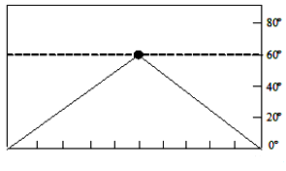
下图是与漠河（53.5°N，124°E）同纬度地区某一时刻的太阳高度分布图。读图，回答10~11题。
10°W
120°W
10、该日漠河的日出时间（北京时间）是：
A．3时16分 B．3时24分
C．8时16分 D．8时24分
11、此时，下列说法正确的是
A．赤道上正午物体影长全年最短
B．属于北半球平均气温最高的月份
C．此日过后，遵义昼渐长夜渐短
D．太阳直射点位于北京的南偏西方向
第Ⅱ卷（8个大题，共160分）
36、（28分）依据图文材料及所学知识，完成下列各题。
某沿海亚热带季风区人口约2万，面积为500平方公里，以农业为主，经济落后，交通不便；地形以低山丘陵为主，区域最高海拔为1428米。
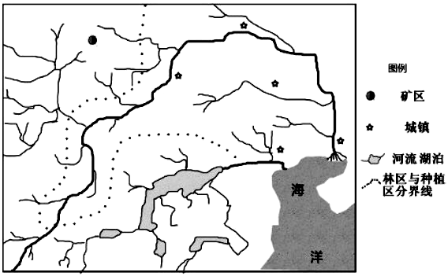
②
①
图例
矿区
城镇
河流、湖泊
林区与种植区分界线

（1）判断林业区与种植区的空间分布，并说明理由。（10分）
（2）①河相对于②河没有形成明显的三角洲，试分析其原因。（8分）
（3）分析该地区开发矿产资源带来的影响。（10分）
37、（18分） 读A、B两图，回答下列问题。
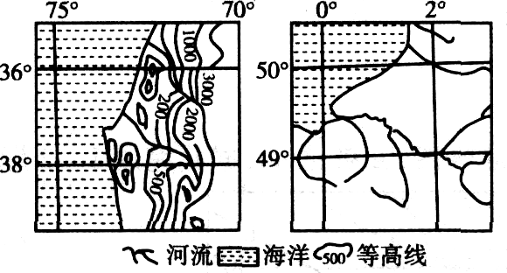
A图 B图
（1）填表比较两地区河流水文特征及成因。（10分）
地区 | 水文特征 | 形成原因
A图
B图
（2）分析B图所示地区乳畜业发达的原因？（8分）
38、（10分）【自然灾害与防治】读图，回答下列问题。
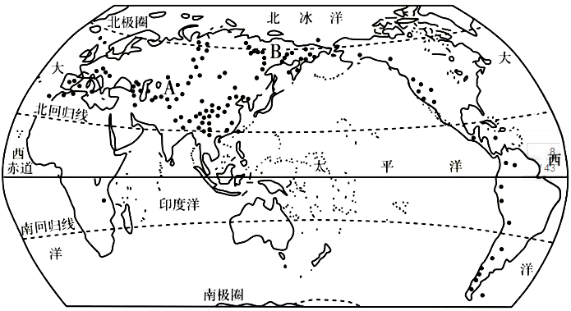
泥石流
A
B
（1）分析A地区泥石流多发的原因（6分）
（2）B国东南沿海地区有哪些主要的自然灾害。（4分）

第四次月考地理参考答案
1~5：ABCBC 6~10：BDACB 11：D
36、（28分）
（1）种植业区分布在虚线之内（乙河流域）（2分）
理由：地势相对平坦，利于耕作，（靠近城镇）；（2分）
林业区分布在甲河流域（虚线之外） （2分）
理由：地势相对较陡，不利于种植业的发展；发展林业可保持水土，维持生态平衡；（4分）
（2）①河以林业为主，植被茂盛，河流含沙量小；中上游湖泊众多，大量泥沙在湖泊沉积；与②河河口相比，受夏季海风影响大，海浪的侵蚀作用强；①河流速快，泥沙不易对堆积；①河流城镇少，人类的破坏作用小。（每个要点2分，任答4点得8分）
（3）有利：带动了经济的发展；增加就业；加快了城镇化的进程；优化了产业结构；缓解了人地矛盾，有利于生态的良性发展；有利于改善居民的生活水平。（每个要点2分，任答4点得8分）。
不利：生态破坏或环境污染等。（2分）
37、（18分）
（1）（10分）
 | 水文特征 | 形成原因
甲 | 流量季节变化大，冬季为汛期，冬季无结冰期，水能丰富 | 地中海气候区，降水集中于冬季；河流发源于安第斯山脉，河流落差大
乙 | 流量较丰富且季节变化小，水流平稳，（利于航运） | 温带海洋性气候区，降水均匀；平原地区流速较缓

（1）①地处西欧广阔的平原和温凉、潮湿，多雨多雾，日照少的温带海洋性气候，有利多汁牧草的生长；②这种气候条件下不利于粮食作物的生长，适宜发展奶牛饲养业，形成了欧洲人以肉奶等高脂肪、高热量食品为主的饮食习惯。③西欧城市化水平高，人们对乳畜制品的需求量大，同时牛奶及大部分乳制品不耐贮藏，乳畜业就更需要靠近市场分布。④西欧乳畜业机械化程度较高，（缓解了劳动力短缺问题）。（8分）

38、（10分）
（1）①A地区现代地壳运动强烈，山体中断裂发育，②岩石破碎，风化严重，③加上干湿季分明，暴雨集中，促使滑坡、泥石流灾害突发。（6分）
（2）飓风、风暴潮、洪水灾害。（4分）

